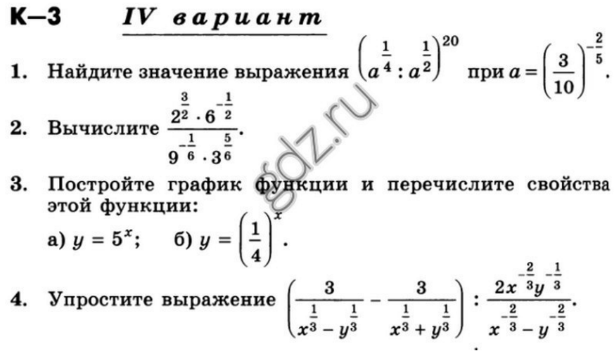
1$. a^{\frac{1}{4}}:a^{\frac{1}{2}}=a^{\frac{1}{4}-\frac{1}{2}}=a^{-\frac{1}{4}}$.
$${{(a}^{-\frac{1}{4}})}^{20}=a^{-\frac{20}{4}}=a^{-5}.$$
$$({\frac{3}{10})}^{\frac{\left(-2\right)*\left(-5\right)}{5}}={\left(\frac{3}{10}\right)}^{\frac{10}{5}}={\left(\frac{3}{10}\right)}^{2}=\frac{9}{100}=0,09.$$
2. $\frac{2^{\frac{3}{2}}*6^{-\frac{1}{2}}}{9^{-\frac{1}{6}}*3^{\frac{5}{6}}}=\frac{2^{\frac{3}{2}}*2^{-\frac{1}{2}}*3^{-\frac{1}{2}}}{3^{-\frac{2}{6}}*3^{\frac{5}{6}}}=\frac{2^{\frac{2}{2}}*3^{-\frac{1}{2}}}{3^{\frac{3}{6}}}=2*3^{-\frac{1}{2}-\frac{1}{2}}=2*3^{-1}=\frac{2}{3}$.

3. Свойства показательной функции.
Определение. Функция, заданная формулой у=а^{х} (гдеа>0, а≠1), называется показательной функцией с основанием а.
Основные свойства показательной функции .
1. Область определения — множество R действительных чисел.
2. Область значений — множество R₊ всех положительных действительных чисел.
3. При а > 1 функция возрастает на всей числовой прямой; при 0<а<1 функция убывает на множестве R.
4. Справедливы будет все основные свойства степеней. Основные свойства степеней представлены следующим равенствами:
a^{x}*a^{y} = a^{(x + y)};
(a^{x})/(a^{y}) = a^{(x-y)};
(a*b)^{x} = (a^{x})*(a^{y});
(a/b)^{x} = a^{x}/b^{x};
(a^{x})^{y} = a^{(x * y)}.
Данные равенства будут справедливы для все действительных значений х и у.
5. График показательной функции всегда проходит через точку с координатами (0;1).
$$y=5^{x}$$
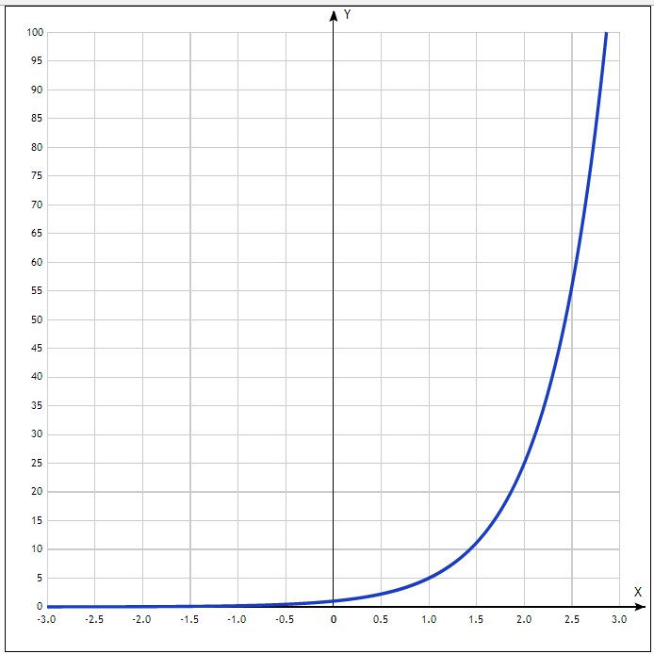

$$y={(\frac{1}{4})}^{x}$$
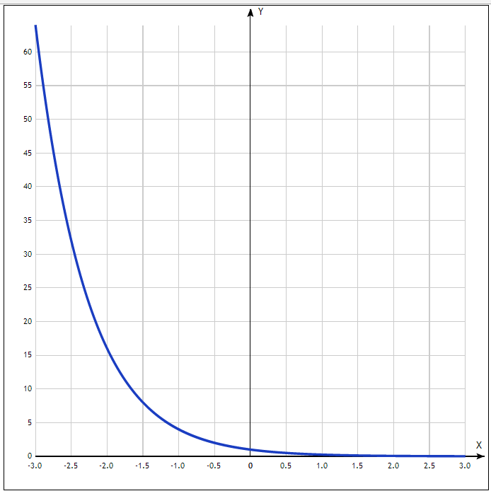
4.

